Сизинские вести №13
22.04.2019

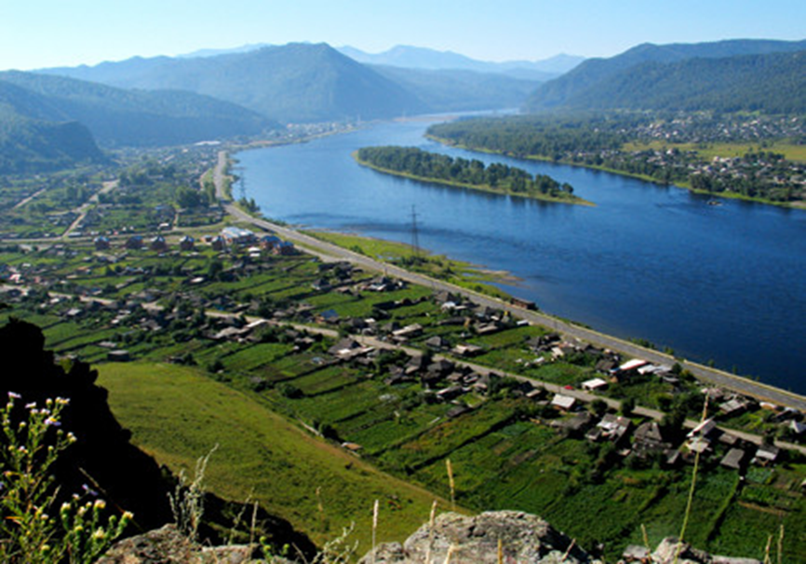

Газета распространяется бесплатно*
Орган издания Муниципальное образование «Сизинский сельсовет»
СЕГОДНЯ В НОМЕРЕ:
1.Постановление №48 ………………………………..…….….…..….……...стр.2
2.Постановление №49 ……………………..………………….……………...стр.3
3. На борцовском ковре в Сизой ……………………………………………стр.7

РОССИЙСКАЯ ФЕДЕРАЦИЯ
АДМИНИСТРАЦИЯ СИЗИНСКОГО СЕЛЬСОВЕТА
ШУШЕНСКОГО РАЙОНА КРАСНОЯРСКОГО КРАЯ

П О С Т А Н О В Л Е Н И Е

от 12.04.2019 с. Сизая № 48

«О проведении месячника по благоустройству и наведению санитарного порядка в населенных пунктах МО «Сизинский сельсовет»

В целях улучшения санитарного состояния и благоустройства населенных пунктов Сизинского сельсовета объявляем проведение Всероссийского экологического субботника «Зеленая Весна - 2019» в период с 20 апреля по 20 мая 2019 года.

П О С Т А Н О В Л Я Ю:

- Объявить с 10 апреля по 8 мая 2019 года о проведении месячника по благоустройству и наведению санитарного порядка в населенных пунктах с. Сизая, д. Голубая, п. Красный хутор.
- Руководителям организаций, предприятий, торговых точек с 10 апреля по 8 мая 2019 года убрать прилегающую территорию в радиусе 15 метров, обеспечить наличие урн.
- Жителям частного сектора – отремонтировать заборы, очистить палисадники и придомовую территорию до проезжей части дорог.
- Убрать с улицы на свои приусадебные участки дрова, стройматериалы, автомобильную технику, сельхозтехнику и металлолом.
- Провести с 26 апреля по 28 апреля 2019 года акцию генеральной уборки территории Сизинского сельсовета по уборке мусора:
- на придомовых территориях
- вдоль берега реки Енисея
- несанкционированных свалок
6. Постановление вступает в силу со дня его подписания и подлежит
опубликованию в газете «Сизинские вести».

Глава
Сизинского сельсовета: Т.А. Коробейникова

РОССИЙСКАЯ ФЕДЕРАЦИЯ
АДМИНИСТРАЦИЯ СИЗИНСКОГО СЕЛЬСОВЕТА
ШУШЕНСКОГО РАЙОНА КРАСНОЯРСКОГО КРАЯ
ПОСТАНОВЛЕНИЕ
от 12.04.2019 | с. Сизая | № 49

Об утверждении Порядка
ведения реестра расходных
обязательств Сизинского сельсовета

В соответствии с пунктом 5 статьи 87 Бюджетного кодекса Российской Федерации, в целях упорядочения бюджетного процесса в Сизинском сельсовета,
ПОСТАНОВЛЯЮ:
- Утвердить Порядок ведения реестра расходных обязательств Сизинского сельсовета согласно приложению № 1 к настоящему постановлению;
- Настоящее постановление вступает в силу со дня подписания подлежит официальному опубликованию и размещению на официальном сайте администрации Сизинского сельсовета.
- Контроль за исполнением настоящего постановления возложить на Карсакову М.А., директора МКУ «ОДОМС МО Сизинский сельсовет».

Глава Сизинского сельсовета Т. А. Коробейникова

Приложение №1 к постановлению
администрации Сизинского
сельсовета от 12.04.2019 № 49

ПОРЯДОК
ведения реестра расходных обязательств Сизинского сельсовета

1. Под реестром расходных обязательств Сизинского сельсовета (далее – Реестр) понимается используемый при составлении проекта бюджета Сизинского сельсовета свод (перечень) законов, иных нормативных правовых актов, муниципальных правовых актов, обусловливающих публичные нормативные обязательства и (или) правовые основания для иных расходных обязательств с указанием соответствующих положений (статей, частей, пунктов, подпунктов, абзацев) законов и иных нормативных правовых актов, муниципальных правовых актов с оценкой объемов бюджетных ассигнований, необходимых для исполнения включенных в реестр обязательств
2. Главные распорядители бюджетных средств Сизинского сельсовета (далее - главные распорядители) составляют фрагмент Реестра по форме согласно приложению № 1 к настоящему Порядку, который должен содержать информацию по собственным расходам соответствующего главного распорядителя, а также по расходам подведомственных ему получателей бюджетных средств.
Под фрагментом Реестра понимается часть Реестра, формируемая главными распорядителями бюджетных средств Сизинского сельсовета и предоставляемая в централизованную бухгалтерию Сизинского сельсовета для формирования Реестра.
3. На основе представленных главными распорядителями фрагментов Реестра централизованной бухгалтерией Сизинского сельсовета (далее – ЦБ) ведется Реестр по форме согласно приложению № 2 к настоящему Порядку с целью учета расходных обязательств Сизинского сельсовета и бюджетных ассигнований бюджета Сизинского сельсовета, необходимых для их исполнения.
Ведение Реестра осуществляется в электронном виде. Данные Реестра используются при разработке проекта решения о бюджете Сизинского сельсовета на очередной финансовый год и плановый период (далее - проект решения о местном бюджете).
4. При разработке проекта решения о местном бюджете главные распорядители представляют в ЦБ плановый фрагмент Реестра в порядке и сроки, установленные администрацией Сизинского сельсовета для представления материалов для разработки проекта решения о местном бюджете.
Объемы бюджетных ассигнований на исполнение расходных обязательств Сизинского сельсовета, указанные в плановом фрагменте Реестра, должны соответствовать объемам средств, предусмотренным в ведомственной структуре расходов проекта решения о местном бюджете.
ЦБ на основании представленных плановых фрагментов Реестра формирует плановый Реестр в срок, установленный администрацией Сизинского сельсовета для составления проекта решения о местном бюджете.
6. После утверждения решения о местном бюджете на очередной финансовый год и плановый период (далее – решение о местном бюджете) главные распорядители в течение 10 рабочих дней представляют в финансовый орган уточненные фрагменты Реестра.
Объемы бюджетных ассигнований на исполнение расходных обязательств Сизинского сельсовета, указанные в уточненном фрагменте Реестра, должны соответствовать объемам средств, предусмотренным в ведомственной структуре расходов решения о местном бюджете.
ЦБ на основании представленных уточненных фрагментов Реестров формирует уточненный Реестр в течение 20 рабочих дней после принятия решения о местном бюджете.
7. В случае принятия, изменения, приостановления либо отмены законов и иных нормативных правовых актов, договоров, соглашений, заключенных от имени Сизинского сельсовета, являющихся основанием возникновения расходного обязательства и (или) определяющих порядок исполнения и финансового обеспечения расходного обязательства Сизинского сельсовета, а также при изменении планового объема бюджетных ассигнований, необходимых для исполнения расходных обязательств в текущем финансовом году (текущем финансовом году и плановом периоде), главные распорядители представляют уточненные фрагменты Реестра в ЦБ в течение 10 рабочих дней со дня принятия решения о внесении изменений в решение о местном бюджете либо со дня принятия изменений в соответствующие законы, иные нормативные правовые акты, договоры, соглашения в случае, если эти изменения не требуют внесения изменений в решение о местном бюджете.
Объемы бюджетных ассигнований на исполнение расходных обязательств, указанные в уточненном фрагменте Реестра, должны соответствовать суммам, предусмотренным в ведомственной структуре расходов решения о местном бюджете.
8. Фрагмент Реестра, уточненный с учетом фактического исполнения расходных обязательств в отчетном финансовом году, представляется главными распорядителями в ЦБ. ЦБ на основании представленных фрагментов Реестров, уточненных с учетом фактического исполнения расходных обязательств в отчетном финансовом году, формирует Реестр, уточненный с учетом фактического исполнения расходных обязательств в отчетном финансовом году, а также осуществляет закрепление и архивирование его состояния в электронном и печатном форматах.
9. Главные распорядители несут ответственность за полноту, своевременность и достоверность представляемой во фрагментах Реестра информации.
10. Для формирования муниципального задания муниципальным бюджетным, автономным учреждениям Сизинского сельсовета и иным некоммерческим организациям на оказание муниципальных услуг (выполнение работ) физическим и юридическим лицам финансовый орган по запросу главного распорядителя формирует выписки из Реестра по форме согласно приложению № 3 к настоящему Порядку.

Приложение № 1к Порядку
ведения реестра расходных обязательств
Сизинского сельсовета
Фрагмент реестра расходных обязательств
Сизинского сельсовета
___________________________________ ГРБС
Код расходного обязательства | Коды классификации расходов бюджетов | Наименование полномочия | Содержание расходного обязательства | Реквизиты нормативного правового акта, договора, соглашения | Статья, пункт, подпункт, абзац нормативного правового акта, договора, соглашения | Дата вступления в силу нормативного правового акта, договора, соглашения | Срок действия нормативного правового акта, договора, соглашения | Объем средств на исполнение расходного обязательства, тыс. рублей
 |  |  |  |  |  |  |  | Отчетный финансовый год | Текущий финансовый год | Очередной финансовый год | Первый год планового периода | Второй год планового периода
1 | 2 | 3 | 4 | 5 | 6 | 7 | 8 | 9 | 10 | 11 | 12 | 13
Руководитель ГРБС ____________ _________________________
подпись расшифровка подписи
МП
--------------------------------

Приложение № 2 к Порядку
ведения реестра расходных обязательств
Сизинского сельсовета
Реестр расходных обязательств Сизинского сельсовета

Код расходного обязательства | Коды классификации расходов бюджетов | Наименование полномочия | Содержание расходного обязательства | Реквизиты нормативного правового акта, договора, соглашения | Статья, пункт, подпункт, абзац нормативного правового акта, договора, соглашения | Дата вступления в силу нормативного правового акта, договора, соглашения | Срок действия нормативного правового акта, договора, соглашения | Объем средств на исполнение расходного обязательства, тыс. рублей
 |  |  |  |  |  |  |  | Отчетный финансовый год | Текущий финансовый год | Очередной финансовый год | Первый год планового периода | Второй год планового периода
1 | 2 | 3 | 4 | 5 | 6 | 7 | 8 | 9 | 10 | 11 | 12 | 13
Руководитель ЦБ
Сизинского сельсовета ____________ _________________________
подпись расшифровка подписи МП
----------------------------

Приложение № 3 к Порядку
ведения реестра расходных обязательств
Сизинского сельсовета
Выписка из реестра расходных обязательств
Сизинского сельсовета
Код расходного  обязательства | Наименование  полномочия | Содержание  расходного  обязательства | Нормативные правовые  акты, договоры, соглашения,  устанавливающие расходное обязательство
1 | 2 | 3 | 4
Наименование главного распорядителя бюджетных средств
Руководитель ЦБ
Сизинского сельсовета ____________ _________________________
подпись расшифровка подписи
МП
--------------------------------

На борцовском ковре в Сизой

20 апреля 2019 года на малой родине Ивана Сергеевича Ярыгина, двукратного олимпийского чемпиона, чемпиона мира, пятикратного победителя кубка мира, трёхкратного чемпиона Европы, трёхкратного чемпиона СССР, абсолютного чемпиона СССР, победителя всемирной Универсиады по вольной борьбе, прошел XV Региональный юношеский турнир по вольной борьбе среди юношей и девушек 2002-2010 г. рождения.
Турнир является ступенькой к следующим победам и достижениям юных борцов. Примером для них служит человек, чьё имя носит это соревнование. Иван Ярыгин – простой парень из сибирской глубинки, благодаря труду и упорству стал легендой спорта. Вольная борьба древний и любимый всеми народами мира вид спорта. Юных спортсменов на празднике приветствовали талисманы Международного турнира по вольной борьбе серии гран - при «Иван Ярыгин» медведи «Маша и «Миша».
В борьбу за медали в пятнадцати весовых категориях вступили 104 борца вольного стиля с юга Красноярского края, республики Хакасии и Тыва.
Каждый поединок, каждая схватка на ковре были неповторимы, сопровождались азартными криками, аплодисментами, ударами детских ладошек по ковру. В ходе борьбы разыграна 41 медаль:
№п/п | регион | 1 место | 2 место | 3 место
 | Шушенское | 3 | 2 | 1
 | Сизая | 4 | 2 | 6
 | Майна | 1 | 6 | 2
 | Саяногорск | 0 | 0 | 0
 | Абакан | 1 | 1 | 2
 | Куйбышево | 0 | 0 | 0
 | Солнечное (Усть-Абакан) | 0 | 2 | 1
 | Ермаковское | 0 | 1 | 0
 | р. Тыва | 5 | 0 | 1

На верхнюю ступень пьедестала почета поднялись: Шагдыр Арзылан, Иргит Эртине, Кужугет Аюуш, Ондар Алан, Ооржак Давид- республика Тува, Круглов Дмитрий – г. Абакан, Беспалов Иван, Юргенсон Кира, Литвинцев Иван – п. Шушенское, Боровков Данил, Акулич Станислав, Малышев Артём, Сухорадо Артём – с. Сизая, Крючков Валерий – п. Майна.
Организаторы турнира подготовили специальные призы для наиболее отличившихся борцов, их обладателями стали: Литвинцев Иван («за лучшую технику»), Круглов Дмитрий («в весе Ивана Ярыгина»), Акулич Станислав, Крючков Валерий Кужугет Аюуш («приз зрительских симпатий»).
Благодарим всех, кто принимал участие в проведение детского турнира. Отрадно, что за эти годы в нашем селе сложилась команда единомышленников. Неизменным спонсором турнира является Наталья Алексеевна Ярыгина – президент фонда содействия развитию спорта, предприниматель с. Сизая - Стаценко Наталья Ивановна, глава Сизинского сельского совета - Коробейникова Татьяна Анатольевна. Проведение турнира на малой родине Ивана Ярыгина стала хорошей традицией. Этот турнир – ещё одна веха в развитии вольной борьбы среди молодежи. Поздравляем юных борцов с заслуженными наградами и желаем им дальнейших спортивных успехов!
Изотова И.А. – методист по музейно-образовательной деятельности

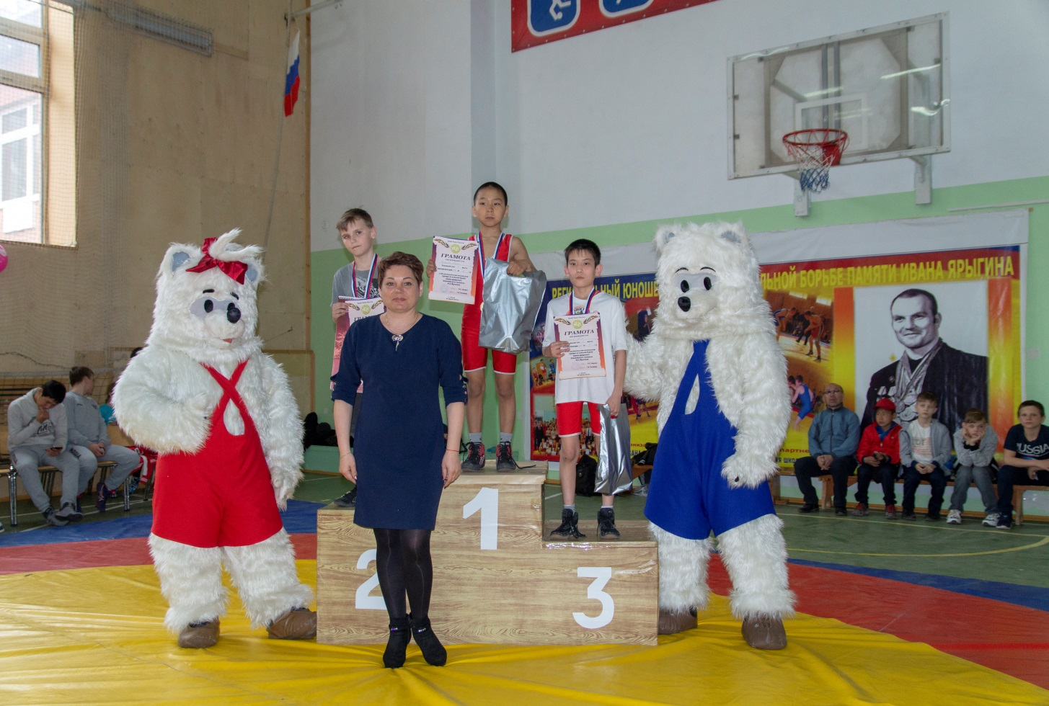

Учредитель: Администрация Сизинского сельсовета | Адрес: 662732, Красноярский край, Шушенский р-н, с. Сизая, ул. Ленина, 86-а Тел. 8(39139) 22-4-37, факс: 8(39139) 22-4-37 | Издание утверждено 3.04.2008 г. тиражом в 500 экземпляров.

